

**UNIDAD DE DESARROLLO COMPUTACIONAL**

**FORMATO PARA LA ESPECIFICACIÓN DE REQUERIMIENTOS DE SOFTWARE**

**OBJETIVO**

Registrar los procesos y características definidas que debe cumplir el software, de tal forma estos requisitos puedan ser verificados y validados objetivamente.

**PROCESOS OPERATIVOS**: Planificación del proyecto de software



**UNIDAD DE DESARROLLO COMPUTACIONAL**

**Aplicación app-roya**

**Jefferson Erick Cepeda Galarza**

**Jorge Antonio Murillo Párraga**

**Versión 1.0**

**2022/05/30**

Contenido

1. INTRODUCCIÓN 4

1.1. IDENTIFICACIÓN DEL SISTEMA. 4

1.2. OBJETIVO 4

1.3. ALCANCE 5

1.4. NOTACIONES Y DEFINICIONES 5

1.4.1. NOTACIONES 5

1.4.2. DEFINICIONES. 5

1.5. REFERENCIAS 6

2. DESCRIPCIÓN GENERAL 6

2.1. PERSPECTIVAS DEL PRODUCTO 7

2.2. FUNCIONES DEL PRODUCTO 7

2.3. CARACTERÍSTICAS DE USUARIO 8

2.4. RESTRICCIONES 8

2.5. SUPOSICIONES Y DEPENDENCIAS 9

2.6. REQUISITOS FUTUROS. 9

2.7. DIAGRAMAS 9

2.7.1. DIAGRAMA DE CASO DE USO 9

2.7.2. DIAGRAMA DE FLUJO DEL SISTEMA 10

2.7.3. DIAGRAMA DE FLUJO DE PROCESOS 10

3. REQUERIMIENTOS ESPECÍFICOS 11

3.1. REQUERIMIENTOS DE INTERFACES EXTERNAS 11

3.1.1. INTERFACES DE USUARIO 11

3.1.2. INTERFACES CON EL HARDWARE 12

3.1.3. INTERFACES SOFTWARE 13

3.1.4. INTERFACES DE COMUNICACIÓN 13

3.2. REQUERIMIENTOS FUNCIONALES 13

3.2.1. VERIFICAR AUTENTICACIÓN DE USUARIOS. 13

3.3. REQUERIMIENTOS NO FUNCIONALES 14

3.3.1. REQUERIMIENTOS DE RENDIMIENTO (EFICIENCIA) 14

3.3.2. RESTRICCIONES DE DISEÑO 15

3.3.3. ATRIBUTOS DEL SISTEMA 15

3.4. OTROS REQUISITOS 16

4. ANEXOS 17

5. FICHA DEL DOCUMENTO 17

REGISTROS 17

CONTROL DE CAMBIOS. 17

# INTRODUCCIÓN

El presente documento describe la Especificación de Requerimientos de Software (ERS), del sistema móvil app-roya, la que se constituye como un manual durante el desarrollo y posterior implementación del aplicativo. Además, en este se describe cada uno de los requerimientos obtenidos a través del análisis e investigación realizados, las características del sistema, lo que puede y no puede realizar, además se define los requerimientos tecnológicos necesarios para el buen funcionamiento del sistema.

Este ERS podrá ser utilizado como descripción, para obtener información sobre la administración, funcionamiento y mantenimiento, también contendrá información relevante como guía para cualquier otro desarrollador que necesite realizar mejoras o modificaciones del sistema.

## IDENTIFICACIÓN DEL SISTEMA

La aplicación app-roya es un sistema móvil que servirá para la predicción de roya en café robusta y además de determinar el grado de afectación que posee una planta. El sistema móvil incluirá varios módulos con los cuales se podrán administrar su contenido mediante la utilización del modelo para la determinación de presencia o no de roya, mostrando los resultados de acorde al análisis de la información proporcionada.

## OBJETIVO

Implementar una aplicación móvil con integración de modelos de inteligencia computacional para la predicción de la roya en café robusta.

## ALCANCE

Este producto pretende mejorar de manera considerable la automatización al momento de determinar la presencia de roya en una planta, ya que al tener al alcance un dispositivo móvil facilita la manera en la que se lleva a cabo este proceso. Mediante la implementación de la app-roya, el sistema móvil permitirá la predicción de la roya y determinar el grado de afectación de acuerdo a una fotografía de la planta y ciertas características de la misma.

* **Objetivos específicos del Sistema**
  + - Análisis de los modelos de inteligencia computacional.
    - Diseñar la arquitectura de software.
    - Desarrollar el sistema móvil basado en la metodología XP.
    - Ejecutar las pruebas de software.
    - Implementar el sistema móvil.

## PERSONAL INVOLUCRADO

|  |  |
| --- | --- |
| **Nombre** | Jefferson Erick Cepeda Galarza |
| **Rol** | Programador |
| **Categoría Profesional** | Estudiante Universitario |
| **Información de contacto** | jefferson.cepeda@espam.edu.ec |

|  |  |
| --- | --- |
| **Nombre** | Jorge Antonio Murillo Párraga |
| **Rol** | Programador |
| **Categoría Profesional** | Estudiante Universitario |
| **Información de contacto** | jorge.murillo@espam.edu.ec |

|  |  |
| --- | --- |
| **Nombre** | Luis Cristóbal Cedeño Valarezo |
| **Rol** | Tutor |
| **Categoría Profesional** | Ingeniero |
| **Información de contacto** | lcedeno@espam.edu.ec |

## NOTACIONES Y DEFINICIONES

### NOTACIONES

**ERS:** Especificación de requerimientos de software.

**App-roya:** aplicación móvil de predicción de roya.

### DEFINICIONES

* **Usuarios**

Aquella persona que hace uso de un servicio.

* **Framework**

Es el esquema o estructura que se establece y que se aprovecha para desarrollar y organizar un software determinado.

* **Metodologia xp**

Es un conjunto de técnicas que dan agilidad y flexibilidad en la gestión de proyectos. También es conocida como Programación Extrema.

## REFERENCIAS

**IEEE (Institute of Electrical and Electronics Engineers)**, 2009. IEEE Recommended Practice for Software Requirements Specifications Standard IEEE-830-1998. New York, USA.

# DESCRIPCIÓN GENERAL

El siguiente ERS muestra información sobre los requisitos del sistema a desarrollar, de una manera general, sin describir de manera profunda el sistema, lo que permitirá obtener un gran entendimiento por parte del cliente y desarrollador.

Sin embargo, se detallan los Requerimientos Específicos del sistema móvil app-roya, para el diseño del sistema con cada uno de los requerimientos que presenta el cliente, en este caso el grupo de investigación SISCOM.

El ERS de la app-roya está dividido en tres temas generales:

* Introducción
* Descripción General
* Requerimientos Específicos.

## PERSPECTIVAS DEL PRODUCTO

App-roya es una aplicación que permitirá la predicción de roya y determinar el grado de afectación, con el fin de mejorar este proceso en los cultivos de café robusta.

## FUNCIONES DEL PRODUCTO

El sistema móvil tendrá la funcionalidad de que el usuario se registre, y realice el procesamiento ingresando una imagen y ciertas características, para que la aplicación realice la predicción y determine el grado de afectación de la roya en café robusta, además se podrá generar reportes para el usuario y para la administración.

**DETECCIÓN DE CREDENCIALES**

La aplicación móvil contará con un login el cual va a permitir el ingreso de usuarios y de la administración del sistema, siendo la parte inicial del aplicativo.

**MÓDULO DE CONFIGURACIÓN DE SISTEMA**

Va ligado a la parte de detección de credenciales, donde permite a los usuarios el registro, además de poder contar con la posibilidad de recuperar contraseñas en caso de que se olviden, así como también será la parte inicial del sistema móvil.

**MÓDULO DE DESARROLLO**

Este módulo es la parte primordial de la aplicación, va a permitir tanto al usuario como al administrador la posibilidad de poder utilizar modelos de inteligencia artificial para determinar la presencia de roya en café robusta, mediante el ingreso de información solicitada. Una vez ingresada la información el aplicativo procesará esos datos y mostrará los resultados obtenidos.

**MÓDULO DE ADMINISTRACIÓN**

Este módulo será exclusivo para la persona que administre la aplicación con la funcionalidad especial de conocer a todos los usuarios registrados y la posibilidad de editar o eliminar alguno.

**MÓDULO DE REPORTES**

Esté módulo va a estar enfocado en dos perspectivas, la del usuario que puede revisar todo su proceso en la aplicación y la del administrador que va a tener la posibilidad de revisar el proceso de todos los usuarios registrados.

## CARACTERÍSTICAS DE USUARIO

El acceso al sistema está restringido por diferentes módulos mediante una verificación de su perfil en el sistema, este debe estar ingresado en la base de datos; los niveles de acceso se agrupan en 4 características:

|  |  |
| --- | --- |
| TIPO DE USUARIO | **ADMINISTRADOR** |
| DESCRIPCIÓN | Tiene acceso a todos los módulos del sistema, incluido la capacidad de manipular a los usuarios. |
| FORMACIÓN | Conocimiento en manejo de aplicaciones móviles. |
| HABILIDADES | Manejo de aplicaciones móviles. |
| ACTIVIDADES | Realiza la administración y el seguimiento a los usuarios. |

|  |  |
| --- | --- |
| TIPO DE USUARIO | **USUARIO** |
| DESCRIPCIÓN | Tiene acceso a los módulos diseñados para él, en especial al que módulo de desarrollo, debido a que, puede utilizar la funcionalidad para determinar si una planta está infectada o no. |
| FORMACIÓN | Conocimientos agrícolas. |
| HABILIDADES | Manejo de dispositivos móviles. |
| ACTIVIDADES | Realiza la predicción de la roya y revisa el registro de sus interacciones con la aplicación. |

## RESTRICCIONES

Entre las limitaciones que se tienen en la aplicación son las siguientes:

* El sistema será desarrollado con las herramientas que se utilizan en la actualidad para el desarrollo de soluciones móvil como ionic.
* El motor de la base de datos a utilizar será MySQL.
* Para la conexión a la base de datos se utilizará Laravel.
* Para el desarrollo del backend se implementará Python.
* La metodología para el desarrollo se basará en las mejores características de las metodologías XP.

## SUPOSICIONES Y DEPENDENCIAS

La aplicación necesita conectividad a internet, debido a que se necesita para ingresar al sistema y también para utilizar sus funcionalidades.

## REQUISITOS FUTUROS

Los requisitos planteados pueden ser posibles mejoras, que luego de estudio y análisis pueden generar cambios en el sistema:

* Mejoras en la plantilla del sistema general app-roya.
* Optimización de módulos que posee el sistema.
* Inclusión de nuevos módulos acorde a las necesidades futuras.
* Mejoras en la interacción del usuario con el sistema.
* Adaptación de nuevas herramientas informáticas.
* Mejora en los modelos de inteligencia computacional.

## DIAGRAMAS

### DIAGRAMA DE CASO DE USO

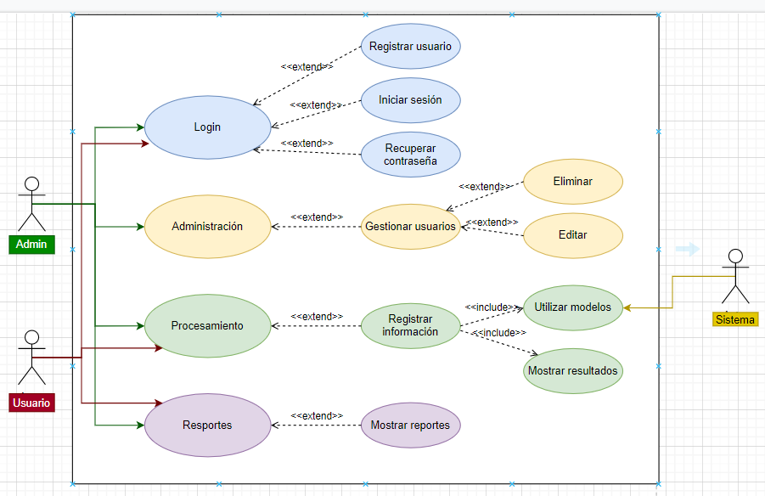

### DIAGRAMA DE CLASES DEL SISTEMA

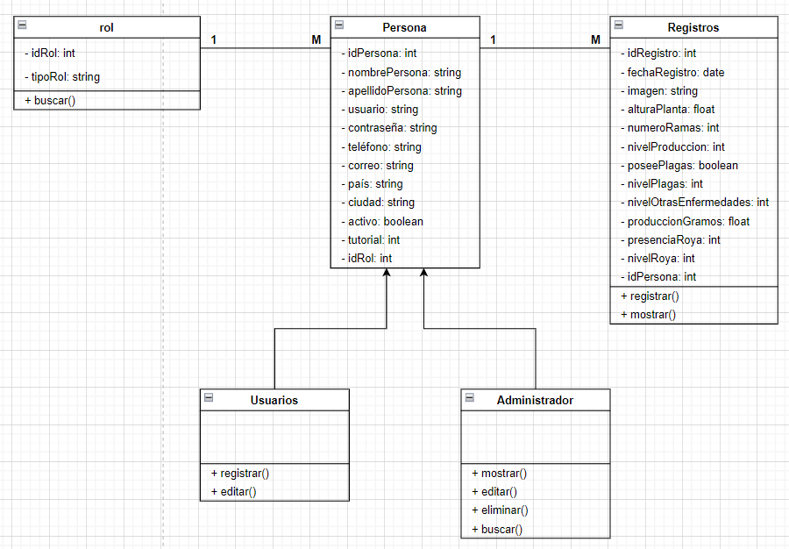

### DIAGRAMA DE BASE DE DATOS DEL SISTEMA

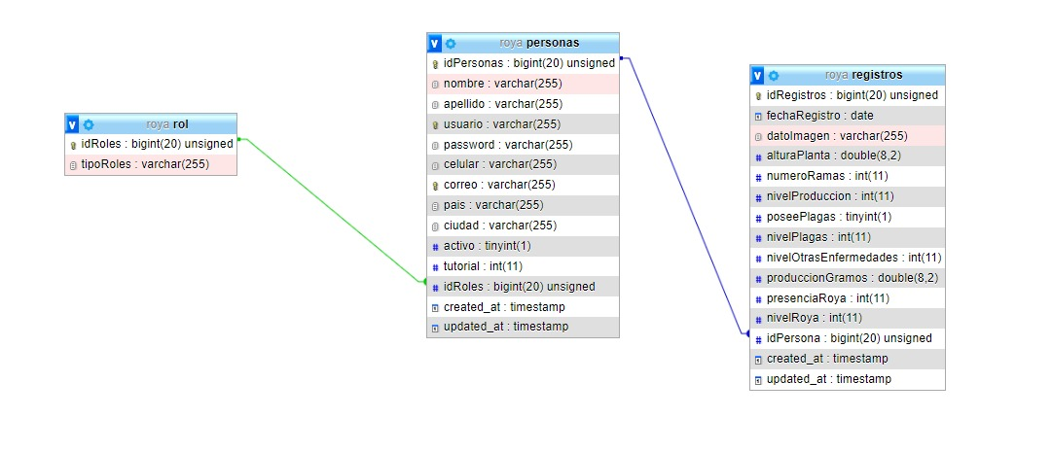

# REQUERIMIENTOS ESPECÍFICOS

Con estos requerimientos se permitirá la comprobación que los procesos desarrollados con la metodología XP, y a su vez se tomará como referencia para la comprensión del diseño que este contenga.

## REQUERIMIENTOS DE INTERFACES EXTERNAS

### INTERFACES DE USUARIO

En el aplicativo se implementarán diferentes elementos para manipular el entorno.

* Ingreso al sistema móvil mediante ingreso de credenciales.
* Botón para mostrar reporte usuario.
* Botón para mostrar reporte con filtros por parte del administrador.
* La interfaz será manipulada con un teclado estándar QWERTY o por interfaz tipo Touch Screen.
* Menús desplegables
* Mensajes informativos
* Mensajes de error

### INTERFACES CON EL HARDWARE

Será necesario que la aplicación sirva tanto para Android como para iOS, estando conectados a internet para poder funcionar.

#### Tecnología mínima que debe disponer el servidor.

Las características mínimas que debe de tener el servidor para que pueda soportar las herramientas y permita funcionar la aplicación son los siguientes:

* Procesador Intel mínimo Core i3, AMD.
* Memoria RAM de 64 Gb.
* Disco Duro de 500 Gb.
* Tarjeta de red integrada 10/100/1000 Ethernet.
* Monitor, mouse, teclado.
* Conexión a internet.

#### Tecnología mínima que debe disponer los clientes (HOST).

Las características mínimas que debe de tener los dispositivos de los usuarios-clientes para que pueda funcione correctamente el sistema web:

* Memoria RAM de 2 Gb.
* Almacenamiento de 16 Gb.
* Cámara de 8 MP.
* Conexión a Internet.

### INTERFACES SOFTWARE

El sistema móvil tendrá la capacidad de que el usuario pueda acceder desde cualquier dispositivo móvil con conexión a internet.

### INTERFACES DE COMUNICACIÓN

El servidor, cliente y aplicación se comunicarán entre sí, mediante protocolos de comunicación, para la transferencia de archivos se utilizará el protocolo FTP, ya que estos estarán almacenados en un servidor de archivos.

El protocolo de comunicación a usar es TCP/IP y sobre este protocolo se manejará un sistema Web definido por protocolos de la World Wide Web Consortium (W3C).

## REQUERIMIENTOS FUNCIONALES

### Registrar usuario.

Módulo de configuración del sistema

|  |  |
| --- | --- |
| Código de requisito | **RF001** |
| Nombre de requisito | Registrar usuario. |
| Tipo | Requisitos de producto Requisitos de proyecto |
| Fuente del requisito | Roles del app-roya |
| Prioridad del requisito | Alta/Esencial Media/Deseado Baja/Opcional |
| Caso de uso asociado | CU002 |
| Historia de usuario | Paso 01: registro de usuario |
| DESCRIPCIÓN | El sistema debe permitir el ingreso de datos como nombre, apellido, usuario, contraseña, celular, correo, país y cuidad. |
| PROCESO | El sistema pedirá los correspondientes datos del usuario los cuales debe llenar todos los campos, y se validara que el nombre de usuario sea único y la validación del correo por medio de un código de verificación. |
| ENTRADAS | Nombre, apellido, usuario, contraseña, repetir contraseña, celular, correo, código de verificación de correo, país y cuidad. |
| SALIDAS | * Mensaje de error en el caso de no haber llenado algún campo. * mensaje de registro exitoso. |
| RESTRICCIONES | No aplica. |

### Ingreso al sistema.

Módulo de configuración del sistema

|  |  |
| --- | --- |
| Código de requisito | **RF002** |
| Nombre de requisito | Ingreso al sistema. |
| Tipo | Requisitos de producto Requisitos de proyecto |
| Fuente del requisito | Roles del app-roya |
| Prioridad del requisito | Alta/Esencial Media/Deseado Baja/Opcional |
| Caso de uso asociado | CU001- CU002 |
| Historia de usuario | Paso 01: Ingreso al sistema |
| DESCRIPCIÓN | El usuario o administrador tendrá que ingresar el usuario y contraseña. |
| PROCESO | Ingreso de usuario o administrador tendrá que ingresar el usuario y contraseña y estos ser validados que estén en la base de datos para acceder. |
| ENTRADAS | Usuario y contraseña. |
| SALIDAS | * Mensaje de error en el caso de no haber llenado algún campo. * Mensaje de error en casos de ingresar incorrectamente los datos. * Ingreso correcto. |
| RESTRICCIONES | Solo registros existentes en la base de datos permitirán el ingreso. |

### Recuperar de contraseña.

Módulo de configuración del sistema

|  |  |
| --- | --- |
| Código de requisito | **RF003** |
| Nombre de requisito | Recuperar contraseña. |
| Tipo | Requisitos de producto Requisitos de proyecto |
| Fuente del requisito | Roles del app-roya |
| Prioridad del requisito | Alta/Esencial Media/Deseado Baja/Opcional |
| Caso de uso asociado | CU002 |
| Historia de usuario | Paso 01: Registro de usuario. |
| DESCRIPCIÓN | El usuario tendrá que ingresar correo, y nueva contraseña. |
| PROCESO | Ingreso de correo y el código de validación enviado, para poder hacer valida la contraseña nueva. |
| ENTRADAS | Correo, código de validación y nueva contraseña. |
| SALIDAS | * Mensaje de error de campos incorrectos. * Mensaje de cambio exitoso. |
| RESTRICCIONES | Solo correos registrados en la base de datos. |

### Tutorial de ingreso por primera vez al sistema.

Módulo de desarrollo

|  |  |
| --- | --- |
| Código de requisito | **RF004** |
| Nombre de requisito | Tutorial de ingreso por primera vez al sistema. |
| Tipo | Requisitos de producto Requisitos de proyecto |
| Fuente del requisito | Roles del app-roya |
| Prioridad del requisito | Alta/Esencial Media/Deseado Baja/Opcional |
| Caso de uso asociado | CU002 |
| Historia de usuario | Paso 02: ingreso al sistema. |
| DESCRIPCIÓN | La interfaz permitirá un demo de cómo se usa la aplicación. |
| PROCESO | La interfaz validará que el usuario ingrese por primera vez y le mostrará un tutorial de cómo usar la aplicación. |
| ENTRADAS | No aplica. |
| SALIDAS | * Demo |
| RESTRICCIONES | Solo usuario que ingresan al sistema por primera. |

### Desarrollar interfaz de ayuda.

Módulo de desarrollo

|  |  |
| --- | --- |
| Código de requisito | **RF005** |
| Nombre de requisito | Desarrollar interfaz de ayuda. |
| Tipo | Requisitos de producto Requisitos de proyecto |
| Fuente del requisito | Roles del app-roya |
| Prioridad del requisito | Alta/Esencial Media/Deseado Baja/Opcional |
| Caso de uso asociado | CU001-CU002 |
| Historia de usuario | Paso 02: Ingreso al sistema. |
| DESCRIPCIÓN | La interfaz mostrara información de cómo usar la app. |
| PROCESO | Una vez en el apartado la interfaz mostrara como se usa la app, y terminologías. |
| ENTRADAS | No aplica. |
| SALIDAS | * Información relevante de la app. |
| RESTRICCIONES | No aplica. |

### Procesar información.

Módulo de desarrollo

|  |  |
| --- | --- |
| Código de requisito | **RF006** |
| Nombre de requisito | Procesar información. |
| Tipo | Requisitos de producto Requisitos de proyecto |
| Fuente del requisito | Roles del app-roya |
| Prioridad del requisito | Alta/Esencial Media/Deseado Baja/Opcional |
| Caso de uso asociado | CU001-CU002 |
| Historia de usuario | Paso 03: procesamiento. |
| DESCRIPCIÓN | La interfaz permitirá el ingreso de una imagen y unos campos adicionales. |
| PROCESO | Se ingresará una imagen ya sea tomada o desde la galería, además de características adicionales que permitirán el proceso de los algoritmos. |
| ENTRADAS | Imagen, altura de plantas, numero de ramas, nivel de producción, si posee plagas, nivel de plagas, nivel de otras enfermedades, producción de granos. |
| SALIDAS | * Mensaje de error por no llenar todos los campos. * Mensaje de error por haber llenado un campo de forma incorrecta * Mensaje de procesando datos |
| RESTRICCIONES | No aplica. |

### Integrar los modelos IA.

Módulo de desarrollo

|  |  |
| --- | --- |
| Código de requisito | **RF007** |
| Nombre de requisito | Integrar los modelos IA. |
| Tipo | Requisitos de producto Requisitos de proyecto |
| Fuente del requisito | Roles del app-roya |
| Prioridad del requisito | Alta/Esencial Media/Deseado Baja/Opcional |
| Caso de uso asociado | CU003 |
| Historia de usuario | Paso 04: integración de los modelos IA. |
| DESCRIPCIÓN | Serán alojados los modelos IA para su debido consumo. |
| PROCESO | Se consumirá los modelos IA alojados para realizar el debido proceso. |
| ENTRADAS | No aplica. |
| SALIDAS | * No aplica. |
| RESTRICCIONES | No aplica. |

### Desarrollar interfaz de resultados.

Módulo de desarrollo

|  |  |
| --- | --- |
| Código de requisito | **RF008** |
| Nombre de requisito | Desarrollar interfaz de resultados. |
| Tipo | Requisitos de producto Requisitos de proyecto |
| Fuente del requisito | Roles del app-roya |
| Prioridad del requisito | Alta/Esencial Media/Deseado Baja/Opcional |
| Caso de uso asociado | CU001-CU002 |
| Historia de usuario | Paso 04: Integración de los modelos de IA. |
| DESCRIPCIÓN | La interfaz mostrará los resultados del procesamiento. |
| PROCESO | A lo que el usuario o administrador presione el botón procesar se mostrara los resultados de si la planta está contaminada con roya y cuál es su grado de afectación que esta posee. |
| ENTRADAS | No aplica. |
| SALIDAS | * Resultados del procesamiento. |
| RESTRICCIONES | No aplica. |

### Desarrollar interfaz para administrar los usuarios.

Módulo de administración.

|  |  |
| --- | --- |
| Código de requisito | **RF006** |
| Nombre de requisito | Desarrollar interfaz para administrar usuarios. |
| Tipo | Requisitos de producto Requisitos de proyecto |
| Fuente del requisito | Roles del app-roya |
| Prioridad del requisito | Alta/Esencial Media/Deseado Baja/Opcional |
| Caso de uso asociado | CU001 |
| Historia de usuario | Paso 05: Administrador. |
| DESCRIPCIÓN | El administrador podrá modificar los datos de los usuarios de ser necesario. |
| PROCESO | El administrador podrá modificar información de los usuarios, además de eliminarlos. |
| ENTRADAS | Identificador del usuario. |
| SALIDAS | * Mensaje de usuario eliminado |
| RESTRICCIONES | Solo el administrador tiene acceso a este apartado. |

### Realizar el respaldo de información.

Módulo administración

|  |  |
| --- | --- |
| Código de requisito | **RF010** |
| Nombre de requisito | Realizar el respaldo de información. |
| Tipo | Requisitos de producto Requisitos de proyecto |
| Fuente del requisito | Roles del app-roya |
| Prioridad del requisito | Alta/Esencial Media/Deseado Baja/Opcional |
| Caso de uso asociado | CU002 |
| Historia de usuario | Paso 06: Respaldo de información. |
| DESCRIPCIÓN | Crear base datos para el respaldo de información. |
| PROCESO | A lo que el usuario o administrador tenga los resultados y de continuar se guardaran los resultados en una base de datos para generar reportes. |
| ENTRADAS | No aplica. |
| SALIDAS | * No aplica. |
| RESTRICCIONES | No aplica. |

### Desarrollar interfaz de reportes para usuario.

Módulo de reportes

|  |  |
| --- | --- |
| Código de requisito | **RF011** |
| Nombre de requisito | Desarrollar interfaz de reportes para usuario. |
| Tipo | Requisitos de producto Requisitos de proyecto |
| Fuente del requisito | Roles del app-roya |
| Prioridad del requisito | Alta/Esencial Media/Deseado Baja/Opcional |
| Caso de uso asociado | CU002 |
| Historia de usuario | Paso 07: reportes |
| DESCRIPCIÓN | El usuario podrá revisar los reportes que ha registrado previamente. |
| PROCESO | El usuario en la interfaz de reportes podrá revisar sus registros. |
| ENTRADAS | No aplica. |
| SALIDAS | * Gráficos de reportes. |
| RESTRICCIONES | No aplica. |

### Desarrollar interfaz de reportes para administrador.

Módulo de reportes

|  |  |
| --- | --- |
| Código de requisito | **RF012** |
| Nombre de requisito | Desarrollar interfaz de reportes para usuario. |
| Tipo | Requisitos de producto Requisitos de proyecto |
| Fuente del requisito | Roles del app-roya |
| Prioridad del requisito | Alta/Esencial Media/Deseado Baja/Opcional |
| Caso de uso asociado | CU001 |
| Historia de usuario | Paso 07: reportes |
| DESCRIPCIÓN | El administrador podrá revisar los reportes que ha registrado previamente. |
| PROCESO | El administrador en la interfaz de reportes podrá revisar los registros de los usuarios, además de usar filtros para diferentes visualizaciones. |
| ENTRADAS | Seleccionar filtros. |
| SALIDAS | * Gráficos de reportes. |
| RESTRICCIONES | No aplica. |

## REQUERIMIENTOS NO FUNCIONALES

### REQUERIMIENTOS DE RENDIMIENTO.

Garantizar que el diseño de las consultas u otro proceso que no afecte el desempeño de la base de datos, ni considerablemente el tráfico que ocurra en la red, para ello sistema deberá tener como características mínimas en los equipos clientes de 1024 Mb de RAM y 2 Gb mínimo en el servidor.

### RESTRICCIONES DE DISEÑO

#### Estándares asociados

El sistema aplicará el estilo de escritura CamelCase, de tipo lowerCamelCase en al que los nombres de cada de parte del sistema empezará la primera letra con minúscula.

Ejemplo: generarReporte ().

### ATRIBUTOS DEL SISTEMA

#### Requerimientos de interfaz externas

La Interfaces de Usuario se desarrollarán lo más entendible para el manejo.

#### Disponibilidad

El sistema móvil estará disponible en internet las 24 horas del día garantizando que los usuarios puedan cumplir con sus tareas en cualquier momento.

#### Requerimientos de desarrollo

Se usará para el desarrollo web lenguaje interpretados como HTML5, CSS Y JS además del motor de bases de datos SQL Server, en conjunto con la plantilla AdminLTE que nos permite modificar su entorno aplicando metodologías de desarrollo de software como lo es SCRUM.

#### Seguridad

Para poder ingresar al sistema móvil es necesario que el usuario se registre y confirme su correo, además tendrá acceso cambio de contraseña por validación de correo previamente registrado.

Se garantizará la confiabilidad, la seguridad y el desempeño del sistema informático. Se garantizará la integridad a la información de los datos tales como los datos personales de los usuarios registrados en la base de datos.

#### Mantenimiento

El sistema móvil tendrá un manual de usuario para facilitar el manejo del sistema por parte de los administradores. El sistema contará con una interfaz de usuario fácil de manipular.

# ANEXOS

[Entrevistas: preguntas / Actas de reuniones / fotografías]

# FICHA DEL DOCUMENTO

|  |  |  |  |
| --- | --- | --- | --- |
| **FECHA** | **REVISIÓN** | **AUTOR** | **RESPONSABLE QUE VERIFICA** |
|  |  |  |  |
|  |  |  |  |

Documento validado por las partes con fecha: 28/10/2020

| **Por el cliente** | **Por la UDC** |
| --- | --- |
| [Sello y firma autorizada] | [Sello y firma autorizada] |
| **Ing. Ejemplo** | **Ing. Ejemplo** |

# REGISTROS

[ no incluye en el formato / uso exclusivo de la UDC]

|  |  |  |  |  |  |
| --- | --- | --- | --- | --- | --- |
| **FORMATO** | **NOMBRE** | **LOCALIZACIÓN** | **RESPONSABLE** | **CLASIFICACIÓN** | **DISPOSICIÓN** |
| DIGITAL (PDF) |  |  |  |  |  |
| FISICO (FOLLETO) |  |  |  |  |  |

# CONTROL DE CAMBIOS

[ no incluye en el formato / uso exclusivo de la UDC]

| **Tipo de documento:** | | **Procedimiento** | **Código:** | **ERS-2020-001** |
| --- | --- | --- | --- | --- |
| **Título del documento:** | | **Procedimiento para la especificación de requerimientos de software** | | |
| **Jorge Roberto Loaiza Zambrano**  **Fausto Daniel Loor Campues** | | **Revisado por:** | **Aprobado por:** | |
| **VERSIÓN** | **FECHA** | **DESCRIPCIÓN DEL CAMBIO** | | |
| 1.0 | 2020/10/28 |  | | |